浙江师范大学硕士研究生入学考试初试科目
考 试 大 纲
科目代码、名称: |  | 935模拟电子技术
适用专业: | 0854电子信息
一、考试形式与试卷结构
（一）试卷满分 及 考试时间
本试卷满分为150分，考试时间为180分钟。
（二）答题方式
答题方式为闭卷、笔试。
试卷由试题和答题纸组成；答案必须写在答题纸（由考点提供）相应的位置上。
（三）试卷题型结构
简答题（简述题）： 5小题，每小题10分，共50分
分析计算题（综合题）：6小题，每小题15~20分，共100分
二、考查目标（复习要求）
全日制攻读硕士学位研究生入学考试《模拟电子技术》科目考试内容包括模拟电子技术这门电子学科基础课程，要求考生系统掌握相关学科的基本知识、基础理论和基本方法，并能运用相关理论和方法分析、解决模拟电子技术中的实际问题。
三、考查范围或考试内容概要
第一章 半导体器件
1．掌握普通二极管和稳压管的外特性和主要参数，正确理解PN结的单向导电性。
2．掌握双极型三极管的外特性和主要参数，正确理解其工作原理。
第二章 放大电路的基本原理和分析方法
1．掌握放大电路的动态和静态分析方法。
2．掌握共射、共基、共集的工作原理和特点。
3．掌握静态工作点稳定电路的工作原理和计算方法。
4．掌握直接耦合多级放大电路的工作原理、电压放大倍数的计算方法。了解其他两种耦合方式的特点。
第三章 放大电路的频率响应
1．掌握频率响应的概念以及含有一个时间常数的单管共射放大电路中上限和下限频率的估算方法。
2．了解频率失真、增益带宽积、三极管频率参数的含义。
第四章 功率放大电路
1．掌握OTL和OCL互补对称电路的工作原理，最大输出功率、效率的估算。
2．熟悉功率放大电路非线性失真的概念。
3．了解对功率放大电路的一般要求。
第五章 集成运算放大电路
1．掌握差分放大电路的工作原理及四种不同输入、输出方式的性能特点。
2．掌握差模电压放大倍数、输入电阻、输出电阻的概念和估算方法。正确理解共模抑制比的概念。
3．掌握集成运放主要技术指标的含义，掌握理想运放的概念，理解‘虚短’和‘虚断’的含义。
4．正确理解各种电流源的工作原理。
第六章 放大电路中的反馈
1．掌握反馈的基本概念、类型及其判断方法，正确理解反馈表达式的含义。
2．掌握负反馈对放大电路性能的影响，并能根据要求在电路中引入适当的反馈。
3．掌握深负反馈条件下闭环电压放大倍数的估算方法。
第七章 模拟信号运算电路
1．掌握比例、求和、积分三种基本运算电路的工作原理和输入、输出关系。
2．利用‘虚短’和‘虚断’的特点分析集成运放组成的放大电路的输入、输出关系。
第八章 信号处理电路
1．掌握各种电压比较器的工作原理和传输特性。
2．正确理解二阶低通滤波器的工作原理及其对数幅频特性。
3．了解其他各种滤波电路的特点及工作原理。
第九章 波形发生电路
1．掌握产生正弦波振荡的相位和幅度平衡条件。
2．掌握文氏电桥RC振荡电路的工作原理、振荡频率、起振条件及电路的特点。
3．了解其他RC振荡电路的工作原理。
4．理解变压器反馈式、电感三点式、电容三点式振荡电路的工作原理和振荡频率的估算方法。
第十章 直流电源
1．掌握单相桥式整流电路的工作原理，输出电压与变压器副边电压的关系；掌握电容滤波电路的特点，电容的选择原则输出电压与变压器副边电压的关系。
2．掌握硅稳压管稳压电路的工作原理，稳压系数、内阻的估算，限流电阻的选择原则。
3．掌握串联型直流稳压电路的组成、稳压原理、输出电压调节范围的估算方法。
4．正确理解三端集成稳压电路的优点、电路组成、工作原理和使用方法。
参考教材或主要参考书：
1．模拟电子技术基础简明教程(第3版),杨素行 主编,高等教育出版社，2006
四、样卷（见下页）
一、简答题（共5小题，每小题10分，共50分）
1、（10分）N型半导体中的少子是什么？PN 结正偏时外加电场方向如何？
晶体管工作在放大区的外部条件是什么？在乙类放大电路中，放大管的导通角为多少？为了减小温度漂移，运放的输入级大多采用何种形式放大电路？
2、（10分）在图示电路中，在输入电压ui为正弦波时，测得输出电压uo的波形如图所示。请问该放大电路为哪种组态？电路发生了何种失真？如何调节电位器RW消除该失真？在开关K断开时测得uo为2.1V,开关K闭合时测得uo为2V,试问该电路的输出电阻Ro为多少？
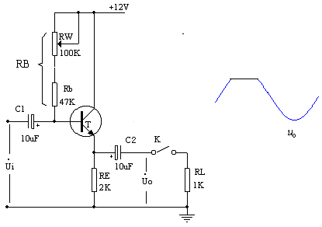

3、（10分）已知某单管共射放大电路电压放大倍数的表达式为
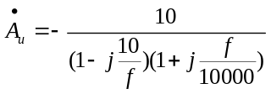
请问该放大电路的中频对数增益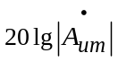、上限频率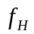、下限频率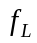以及通频带BW各等于多少，并画出该放大电路的波特图。
4、（10分）写出放大电路中反馈的定义，并画出反馈放大电路的方框图，并说明电压串联负反馈对放大电路性能的影响。
5、（10分）直流电源一般由哪些部分构成? 采用7805和7905，设计一个±5V直流稳压电源（画出电路图即可）。
二、（15分）下图所示单管共射放大电路，已知晶体管的β=100，U_{BE}=0.7V，V_{CC}=6V，R_{b}=530kΩ，R_{c}=3kΩ，R_{L}=3kΩ。
(1) 求电路的静态工作点（I_{BQ}，I_{CQ}，I_{EQ}，U_{CEQ}）；
(2) 求电路的电压放大倍数A _{u}，输入电阻R _{i} ，输出电阻R _{o}。
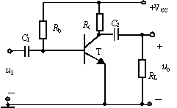

三、（15分）下图所示电路，已知T₁和T₂管的β均为100，I=1mA, Rc=6.5kΩ, R=1kΩ。试问：该差分电路输入、输出属于何种接法？并计算差模电压放大倍数、差模输入电阻和输出电阻。
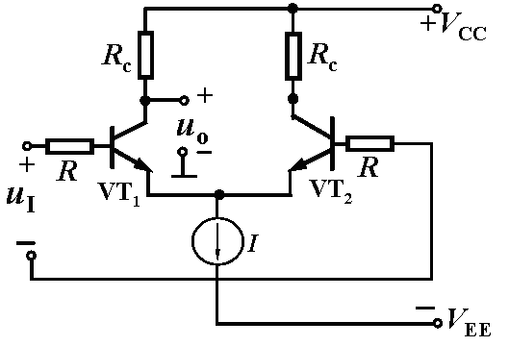

四、（15分) 求下图所示各电路输出电压与输入电压的运算关系式。
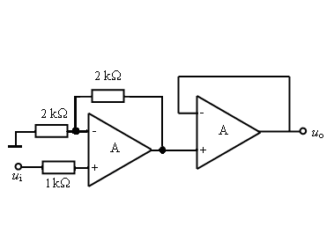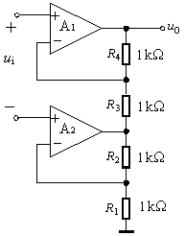
（a） (b)

五、（15分）下图所示电路，已知V_{cc}=12V，R_{L}=8Ω，T₁、T₂管的饱和压降U_{CES}=2V，输入电压足够大。试问：
（1）D₁，D₂的作用是什么？
（2）最大输出功率P_{om}和效率η各为多少？
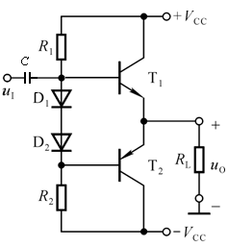
六、（20分）下图所示电路，已知晶体管T₁、T₂的参数β₁ =β₂=100，r_{be1}=1.6kΩ，r_{be2}=1.3kΩ，U_{BE1}= U_{BE2}=0.7V。另外，R_{b}=330kΩ，R_{c}=1.6kΩ， R_{b2}=180kΩ，R_{e}=3.6kΩ，R_{L}=3.6kΩ，V_{CC}=15V。求电压放大倍数A_{u}，输入电阻R_{i} 和输出电阻R_{o}。
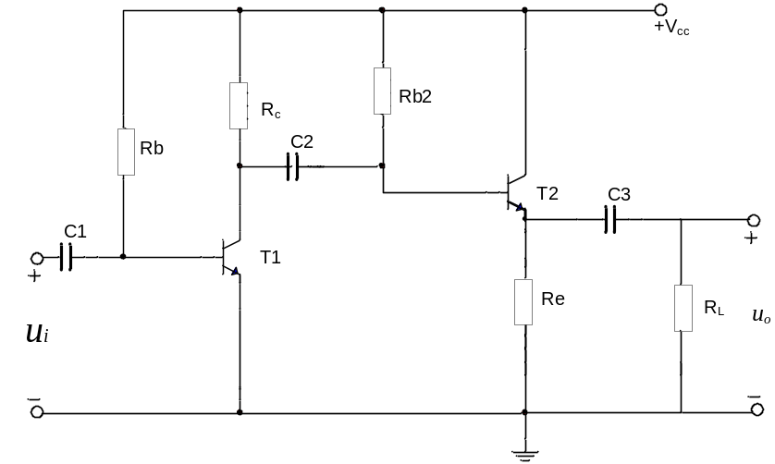
七、（20分）下图所示电路。已知晶体管T₁、T₂、T₃、T₄的参数β₁=β₂=β₃=β₄=100，R₁=R₂=1kΩ，R_{f}=10kΩ，Rc₁=Rc₂=2kΩ，R₄=5.3kΩ，R_{b}=1kΩ，R_{f}=10kΩ, U_{z}=6V，Rc₃=5kΩ。
(1) 判断R_{f}构成反馈的极性，如为负反馈（如为正反馈，则改接为负反馈）则说明反馈的组态，并说明上述反馈的作用。
(2) 假设负反馈满足深度负反馈条件，估算电压放大倍数A_{u}。


